LAPORAN
WORKSHOP SISTEM INFORMASI
MINGGU 7 TATAP MUKA 2



Oleh :
ELEUTARIA FEBRI ANGGI RANTA
E41253242
GOL G

PROGRAM STUDI TEKNIK INFORMATIKA
JURUSAN TEKNOLOGI INFORMASI
POLITEKNIK NEGERI JEMBER
TAHUN 2026

Studi Kasus
Sistem Manajemen Toko Elektronik
Deskripsi Sistem
Sistem Manajemen Toko Elektronik merupakan sebuah program sederhana berbasis Object Oriented Programming (OOP) yang digunakan untuk mengelola data produk elektronik pada sebuah toko.
Program ini memungkinkan pengguna untuk:
- menambahkan produk elektronik
- menampilkan informasi produk
- menghitung diskon produk
- memeriksa ketersediaan stok
- menghitung total nilai inventaris toko
Dalam program ini juga diterapkan Exception Handling untuk menangani kesalahan input, misalnya jika stok barang bernilai 0 atau negatif.
Konsep OOP yang digunakan dalam program ini meliputi:
- Abstract Class
- Interface
- Inheritance
- Exception Handling
Dengan menggunakan konsep tersebut, program menjadi lebih terstruktur, mudah dipahami, dan mudah dikembangkan.

Kode Program PHP lengkap
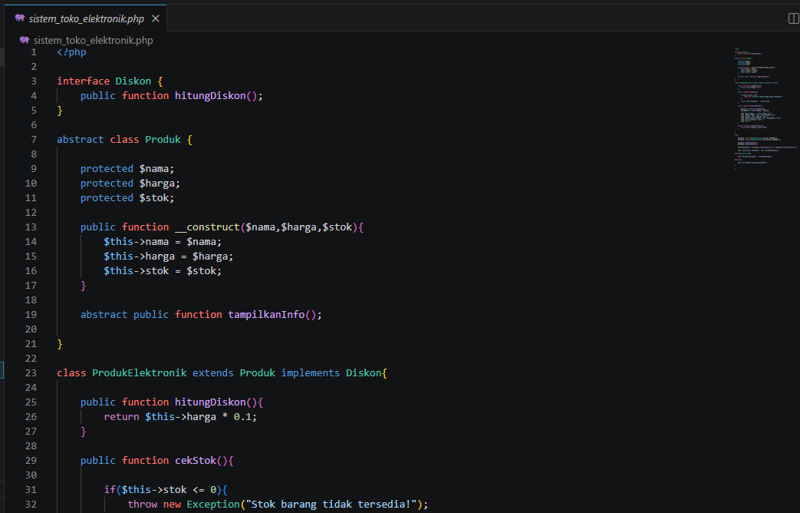
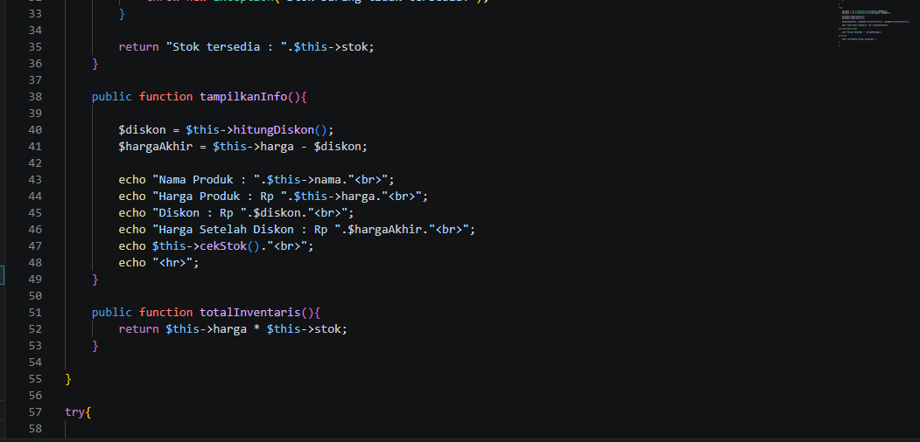
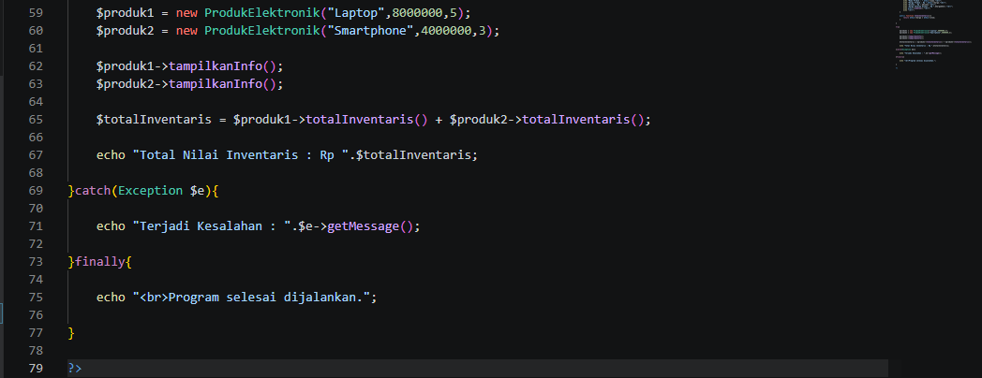
- Membuat Interface Diskon
Langkah pertama adalah membuat interface Diskon.

Interface digunakan untuk mendefinisikan method yang harus dimiliki oleh class yang menggunakannya.
Pada interface ini terdapat method:
hitungDiskon()
Method ini digunakan untuk menghitung nilai diskon dari suatu produk.
Class yang menggunakan interface ini wajib membuat implementasi method tersebut.

- Membuat Abstract Class Produk
Langkah berikutnya adalah membuat abstract class Produk.
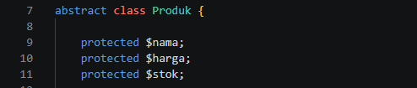
Abstract class digunakan sebagai class dasar untuk menyimpan atribut umum dari sebuah produk.
Atribut yang dimiliki yaitu:
- $nama menyimpan nama produk
- $harga menyimpan harga produk
- $stok menyimpan jumlah stok produk
Atribut tersebut menggunakan access modifier protected sehingga hanya bisa diakses oleh class turunan.

- Membuat Constructor
Selanjutnya dibuat constructor untuk mengisi nilai atribut ketika objek dibuat.
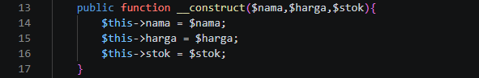
Constructor ini digunakan untuk:
- mengisi nama produk
- mengisi harga produk
- mengisi jumlah stok produk
Ketika objek dibuat, nilai tersebut langsung disimpan ke dalam atribut class.

- Membuat Method Abstract
Pada abstract class juga dibuat method abstract.
Method ini digunakan untuk menampilkan informasi produk.
Karena method ini bersifat abstract, maka method ini wajib diimplementasikan pada class turunan.

- Membuat Class ProdukElektronik
Langkah berikutnya adalah membuat class ProdukElektronik.
Class ini merupakan:
- turunan dari class Produk
- menggunakan interface Diskon
Artinya class ini harus:
- Menggunakan atribut dari class Produk
- Membuat method dari interface Diskon

- Membuat Method hitungDiskon()
Method ini digunakan untuk menghitung diskon produk.
Pada program ini diskon yang digunakan adalah 10% dari harga produk.
Contoh:
Harga produk = 8.000.000
Diskon = 8.000.000 × 10%
Diskon = 800.000

- Membuat Method Cek Stok
Selanjutnya dibuat method untuk mengecek stok barang.
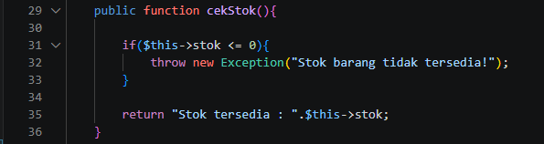Pada method ini digunakan Exception Handling.
Jika stok barang 0 atau kurang, maka program akan menghasilkan error menggunakan:
throw new Exception
Tujuannya agar program dapat menampilkan pesan kesalahan dengan jelas.

- Membuat Method tampilkanInfo()
Method ini digunakan untuk menampilkan informasi produk.
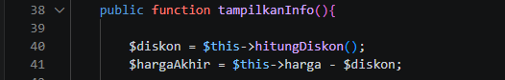

Pada bagian ini program akan:
- Menghitung diskon
- Menghitung harga setelah diskon
Kemudian informasi produk ditampilkan menggunakan perintah echo.
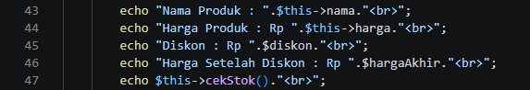

- Membuat Method Total Inventaris
Method ini digunakan untuk menghitung total nilai inventaris toko.
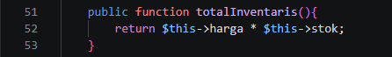
Rumus yang digunakan:
Total Inventaris = Harga Produk × Jumlah Stok
Contoh:
Harga Laptop = 8.000.000
Stok = 5
Total Inventaris = 8.000.000 × 5 = 40.000.000

- Menggunakan Try Catch
Selanjutnya program utama dijalankan menggunakan try catch.
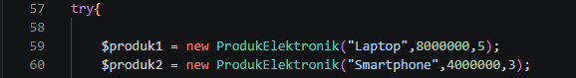Pada bagian ini program membuat objek produk elektronik.
Contoh produk:
- Laptop
- Smartphone

- Menampilkan Informasi Produk
Setelah objek dibuat, program akan menampilkan informasi produk.

Program akan menampilkan:
- nama produk
- harga produk
- diskon
- harga setelah diskon
- stok produk
- Menghitung Total Inventaris
Program kemudian menghitung total nilai inventaris toko.
Nilai inventaris dari setiap produk dijumlahkan.

- Menangani Error dengan Catch
Jika terjadi kesalahan pada program, maka error akan ditangkap oleh catch.
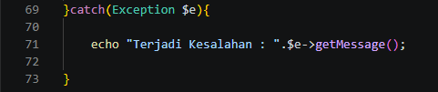
Method getMessage() digunakan untuk menampilkan pesan error.

- Menggunakan Finally
Terakhir digunakan blok finally.
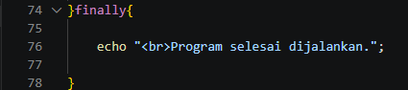
Blok finally akan selalu dijalankan, baik program berhasil maupun terjadi error.
Hasil Output Program :
